A FORMAÇÃO INICIAL INTERDISCIPLINAR EM CIÊNCIAS DA NATUREZA: ANÁLISE DE DISCURSOS E SIGNIFICADOS

Rafaele Rodrigues de Araújo¹, Luiz Fernando Mackedanz²
¹ Universidade Federal do Rio Grande/Instituto de Matemática, Estatística e Física/Programa de Pós-Graduação em Educação em Ciências/rafaelearaujo@furg.br
² Universidade Federal do Rio Grande/Instituto de Matemática, Estatística e Física/Programa de Pós-Graduação em Educação em Ciências/luismackedanz@furg.br

RESUMO: Nesse trabalho buscamos apresentar e investigar resultados de duas metodologias qualitativas utilizadas para análise de dados de uma mesma fonte, cujo objetivo era verificar as percepções dos licenciandos do curso de Ciências da Natureza a respeito da interdisciplinaridade, rompendo com o ensino por disciplinas. Os resultados encontrados foram analisados a luz das metodologias da Análise Textual Discursiva (ATD) e Discurso do Sujeito Coletivo (DSC). A partir da ATD, emergiram significados que mostram que a formação inicial interdisciplinar pode ser uma das formas de trazer melhorias no ensino e aprendizagem. Já com o DSC, percebemos que a interdisciplinaridade rompe com o ensino por disciplinas dentro de um curso de formação de professores em Ciências da Natureza a partir de três conceitos chaves: a concepção, a prática e o ser professor interdisciplinar. Nesse movimento, onde existe a busca pela interdisciplinaridade na Educação, fortalecemos a necessidade de pesquisas e problematizações sobre o assunto.

Palavras Chaves: Interdisciplinaridade; Licenciaturas; Metodologias de pesquisa.

1 INTRODUÇÃO

As pesquisas científicas apresentam como finalidade compreender fatos ou fenômenos acerca de um assunto que instiga o pesquisador, que, muitas vezes, necessita de respostas aos seus questionamentos. Acreditamos, como ressaltam Moreira e Caleffe (2008, p.20) que “toda pesquisa começa com uma dúvida, uma inquietação ou um problema (...)”. Na área da Educação, a maioria das pesquisas no Brasil apresentam um cunho qualitativo, fazendo suas investigações a partir de interações sociais entre pesquisador e o fenômeno pesquisado (APPOLINÁRIO, 2011).
Em relação à pesquisa em Educação em Ciências, podemos dizer que a mesma é correlata à pesquisa em Educação. No entanto, seu enfoque será em torno das problemáticas que envolvem a natureza da ciência. Essas abordam questões da produção de conhecimentos sobre ensino, aprendizagem, e desenvolvimento dos estudantes, currículo, métodos de ensino, formação de professores dentro de um quadro epistemológico, teórico e metodológico consistente e coerente (MOREIRA; MALDANER et al, 2011).
O pesquisador em Educação em Ciências, após coletar seus dados, tem diversas formas para analisar os mesmos. Nesse momento, a pretensão é de, a partir dos dados coletados, compreender o fenômeno investigado. São diversas as formas de análise nas pesquisas qualitativas, cada uma com sua metodologia própria, e a escolha deve ser realizada pelo pesquisador.
Os dados são coletados pelo pesquisador a partir do seu campo empírico da pesquisa, o qual vai ser delimitado de acordo com seu tema ou assunto da pesquisa. Vários são os temas de pesquisa que permeiam a área de Educação em Ciências atualmente, pois a mesma apresenta uma imensidão de assuntos que podem ser investigados.
Uma das temáticas que vem apresentando muitas problematizações, desde a formação de professores ao ensino e aprendizagem e a prática escolar, é a interdisciplinaridade. Esse conceito veio à tona novamente, com a mudança curricular do Ensino Médio, onde o ensino passa a ser por áreas do conhecimento e não mais disciplinar. Essa mudança curricular suscitou críticas a respeito da forma como foi imposta, visto que os professores da Educação Básica não estão acostumados a trabalhar de forma interdisciplinar, ainda mais sem preparo prévio. Dessa forma, as escolas ainda estão se adaptando a essa nova forma de currículo, que tem por objetivo inserir práticas contextualizadas e a interdisciplinares.
Nesse movimento de retorno a práticas interdisciplinares na Educação, inicia-se a oferta de cursos de formação de professores por áreas do conhecimento, ou seja, as Licenciaturas Interdisciplinares. Essas habilitam os acadêmicos para lecionar na grande área do conhecimento; por exemplo, o egresso do curso de Licenciatura em Ciências da Natureza poderá atuar em Biologia, Física e Química.
O presente trabalho foi realizado com acadêmicos da primeira turma do curso de Licenciatura em Ciências da Natureza da Universidade Federal do Pampa – Campus Dom Pedrito. Seu objetivo era investigar como estes licenciandos percebem a interdisciplinaridade, rompendo com o ensino por disciplinas. Aqui, buscamos compartilhar os resultados de duas metodologias de análise utilizadas para analisar o mesmo conjunto de dados. Ressaltamos que o intuito do trabalho não é mostrar qual a análise é a mais correta ou a melhor, até mesmo por possuírem epistemologias diferentes, mas sim explicitar que as duas podem ser complementares na pesquisa realizada.

2 METODOLOGIA

Este trabalho tem por objetivo apresentar resultados encontrados a partir da análise com duas metodologias: Análise Textual Discursiva (MORAES e GALIAZZI, 2007) e Discurso do Sujeito Coletivo (LEFEVRE e LEFEVRE, 2005). Para obter os dados utilizamos um questionário aberto, com três perguntas, onde os estudantes poderiam explicitar de forma escrita e literal suas ideias. Os questionamentos eram:
- O que você entende por interdisciplinaridade?
- Você acredita que a interdisciplinaridade esta sendo desenvolvida dentro do curso? Se sim, como você percebe a mesma?
- O que a interdisciplinaridade acrescenta para a sua formação, como futuro professor de Ciências da Natureza na sua percepção?
A Análise Textual Discursiva (ATD) de Moraes e Galiazzi (2007, p. 7) “corresponde a uma metodologia de análise de dados e informações de natureza qualitativa com a finalidade de produzir novas compreensões sobre fenômenos e discursos”, além de ser um método de caráter hermenêutico.
Podemos dizer que a ATD é composta por um ciclo: o primeiro é a desconstrução dos dados (unitarização), o segundo é um movimento de síntese (categorização) e o último de descrição e interpretação a fim de construir textos reorganizados (metatextos).
A unitarização é o processo de desconstrução da pesquisa. A partir do corpus da pesquisa, destacam-se os elementos constituintes do fenômeno, as quais ficam fragmentadas em unidades, intituladas de unidades de sentido ou significado. A partir dessas temos um movimento contrário, de união de unidades com caráter semelhante, que possuem significados próximos, ou seja, a categorização.
Como último movimento de acordo com Moraes e Galiazzi (2007, p. 31) temos a “construção de um novo texto, um metatexto que tem sua origem nos textos originais, expressando a compreensão do pesquisador sobre os significados e sentidos construídos a partir deles”.
A ATD é um método que permeia a Análise de Conteúdo (BARDIN, 2009) e a Análise do Discurso (PECHEUX, 1995) e é composta por:

[...] um processo integrado de análise e de síntese que se propõe a fazer uma leitura rigorosa e aprofundada de conjuntos de materiais textuais, com o objetivo de descrevê-los e interpretá-los no sentido de atingir uma compreensão mais complexa de fenômenos e dos discursos a partir dos quais foram produzidos. (MORAES e GALIAZZI, 2007, p. 114)

Já a outra análise utilizada, o Discurso do Sujeito Coletivo (DSC) consiste, como explicitam Lefevre e Lefevre (2005, p.8) em:

[...] uma metodologia de preparo ou processamento da matéria-prima dos depoimentos para que, sobre essa matéria-prima preparada, que revela o que pensam as coletividades, possa ser exercitada toda a força filosófica, ética, política, educacional, literária e – por que não? – do próprio senso comum, capaz de dar conta do porque pensam assim as coletividades pesquisadas. (LEFEVRE e LEFEVRE, 2005, p.8)

Nessa metodologia qualitativa ocorre a busca na expressão de vários sujeitos, de um discurso unificado, mas que explicita o pensamento coletivo. A proposta dessa metodologia é fazer este coletivo falar diretamente. É um método de caráter dialético, baseada na Teoria das Representações Sociais (MOSCOVICI, 2003).
O DSC trabalha com operadores metodológicos, sendo que esses também possuem uma lógica na análise. O primeiro passo do DSC é com o operador metodológico chamado de Expressões-Chave (ECH), as quais são pedaços literais do discurso do sujeito, que expressam a essência do conteúdo contido na fala. Após a seleção das ECH, o momento seguinte é de identificar as Ideias Centrais (IC), que irão descrever de forma sintetizada os sentidos das ECH de cada discurso. Já a Ancoragem (AC) é a expressão de uma teoria ou ideologia que irá sustentar o discurso síntese, o qual é o último ponto dessa análise. O Discurso do Sujeito Coletivo é um discurso final, redigido na primeira pessoal do singular, e, que irá apresentar falas de vários sujeitos em um só discurso.
Ao utilizar essas duas metodologias de análise encontramos resultados que podem ser complementares, agregando mais significados a pesquisa sobre o possível rompimento do ensino disciplinar, que serão expostos na análise dos dados.

3 RESULTADOS E ANÁLISE

A partir dos dados coletados com o questionário aplicado com os futuros professores, realizamos as duas formas de análise. Com a ATD, após o processo da unitarização e categorização, organizamos as peças do nosso “quebra-cabeça” a fim de responder o questionamento da pesquisa. Na Figura 1, explicitamos as categorias intermediárias e a categoria final.

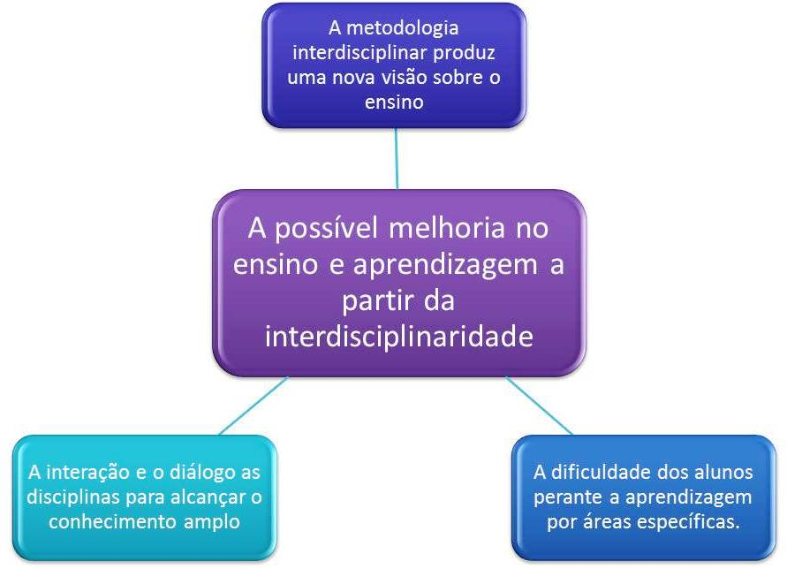
Figura 1: Categorias Intermediárias e Categoria Final

Com a análise do Discurso do Sujeito Coletivo após a leitura das falas dos estudantes e com as ideias centrais, percebemos que a interdisciplinaridade rompe com o ensino por disciplinas dentro de um curso de formação de professores em Ciências da Natureza a partir de três conceitos chaves, como mostra a Figura 2, que emergiram dos discursos: a concepção, a prática e o ser professor interdisciplinar.

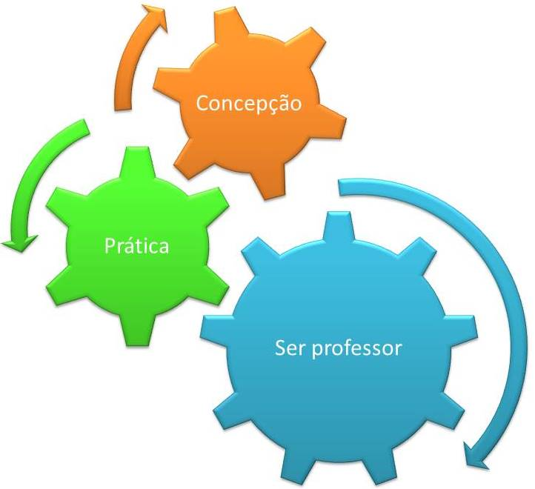
Figura 2: Ancoragem do DSC

Analisando e unindo as duas análises (ATD e DSC), percebemos que alguns significados emergem nessas, de forma igualitária ou podendo ser complementares. No entanto, devido suas particularidades como metodologia de análise, notamos que com a ATD os resultados foram descontruídos e reconstruídos sendo capazes de propiciar a emergência ao novo (MORAES e GALIAZZI, 2007), ou seja, significados argumentativos que expressam as ideias do autor.
Já no DSC a análise tem por finalidade amplificar os discursos individuais com o mesmo sentido ou com sentido equivalente, representando um grupo, isto é, as representações sociais da realidade (LEFEVRE e LEFEVRE, 2012). Dessa forma, esse método expressa a voz dessa coletividade no tema pesquisado.
Um dos resultados da pesquisa expõe que a maioria dos discentes entende que o movimento da interdisciplinaridade surge com intuito de unir disciplinas, interligadas a fim de desenvolver um conhecimento amplo, mas que para isso é necessário o diálogo entre as mesmas. Esse fato é claro tanto ao realizar a ATD, quanto ao analisarmos o DSC 1.

Interdisciplinaridade nada mais é do que interação entre disciplinas, na minha percepção é trabalhar vários conteúdos no mesmo enfoque, partindo do mesmo tema trabalhado, sendo que implicará um conhecimento comum a todas, conhecimento este que não seja fragmentado e sem conjunto das três áreas do conhecimento, em prol das soluções aos questionamentos estudados nessas áreas. Entendo que seja a maneira de conectar as disciplinas de uma forma clara e de fácil compreensão, principalmente a visão de que ciências, física e biologia não são aquela coisa chata, impossível de entender. É um modo de como lidar com outras disciplinas promovendo apenas um contexto, ou seja, novo olhar para o ensino do futuro no qual aprenderemos de forma “ousada” o novo método de aprendizagem. Nas minhas observações deveria ser uma complementação entre as disciplinas vistas como um todo, e não como uma estrutura padronizada. Um conhecimento amplo das Ciências da Natureza e suas tecnologias, visando a união e não a fragmentação dos saberes.
Figura 3: DSC 1 Conceito Interdisciplinar

Alguns alunos demonstraram dificuldade na compreensão da visão interdisciplinar do curso, porém na última categoria podemos concluir que o ensino por áreas específicas ou através de disciplinas (Biologia, Física e Química), separadamente, gera um grau maior de complexidade para a aprendizagem dos acadêmicos. Nesse sentido, esses relatam não haver integração entre as componentes curriculares do curso, como explicita o Licenciando 20 “[...] o curso ainda está no método de matérias compartimentadas, ou seja, Química, Física e Biologia”. Dessa forma, surge com essas falas a questão da prática interdisciplinar, que torna-se mais claro na Figura 4, ou seja, o DSC 2.

Acrescenta na minha formação uma visão ampla dos conteúdos mais importantes entre química, física e biologia, pois seremos futuros professores de 3 grandes áreas, seremos professores de um “todo”, com noções para as diversas áreas de atuação, por que o “professor” tem que saber muito de todos os temas, acho que quando mais se aprofunda num determinado assunto, mais se domina ele. Vai ser diferencial se conseguirmos colocar em prática. Me faz ser um melhor professor ensinando e ajudando meu aluno de uma forma que ele precise, nosso curso veio para revolucionar a tradicional educação.
Figura 4: DSC 2 Práticas Interdisciplinares

Ressaltamos que a prática interdisciplinar é efetiva quando, de acordo com Fazenda (2003, p. 49-50), “disciplinas dialogam quando as pessoas se dispõem a isto”, e, outro ponto é que (2003, p. 51) “a rigidez dos educadores, enquadrados em rígidas formas, é talvez o obstáculo mais difícil”.
Outros autores trazem a visão da interdisciplinaridade ocorrendo através de um único sujeito e pela fragmentação, criticando o modelo que se imagina de interdisciplinaridade, ou seja, apenas como a parceria e diálogo entre várias disciplinas, como expõem Jantsch e Bianchetti (2011):

[...] a obtusidade desta visão se revela ainda quando não se percebe que o apelo ao trabalho de cooperação (chamado de parceria) traz também a subjacente a “nova” face e fase do capital, em sua sempre renovada tentativa de perenizar-se. [...] a “nova” proposta de trabalho em parceria tende a se revelar como um “novo” enjaulamento, um autoenredamento em claro destino auto fágico. (JANTSCH e BIANCHETTI, 2011, p. 27)

O Licenciando 2 traz outros pontos a serem repensados sobre o rompimento do ensino disciplinar, a formação inicial interdisciplinar.

Na formação da nossa turma, até o momento não está acrescentando em nada, pois as disciplinas teriam que trabalhar juntas, e, isso não acontece, até então o curso está sendo disciplinar, então também acho que não seremos ou não saberemos ser professores interdisciplinares. (Licenciando 2)

A questão da formação é intensa, ainda mais quando se trata de uma formação que pretende alcançar professores interdisciplinares. Muitos, são ainda, os desafios que permeiam esses cursos, os docentes formadores e os acadêmicos que fazem parte desse, que fica explícito no DSC 3.

Na minha opinião, as disciplinas teriam que trabalhar juntas e isso não acontece, até então o curso está sendo disciplinar, então não seremos ou não saberemos ser professores interdisciplinares. Há dúvidas se o profissional formado em Ciências da Natureza terá todo conhecimento necessário para Biologia, Física e Química, pois nossa formação não foi por interdisciplinas. É um conceito novo onde parte do todo para as partes, porém temos as disciplinas separadas e a interdisciplinaridade não está acontecendo no curso, só em casos raros. Cada disciplina é exposta sozinha, e não estamos percebendo uma interligação entre elas, nosso curso ainda está no método de matérias compartimentadas. Os professores estão tentando promover melhor entendimento e interação entre as matérias, porém alguns são muito fechados e dividem cada coisinha na sua gaveta (cerebral), não sendo coerente com a proposta do curso. Não vi nenhum professor trabalhar com interdisciplinaridade, pois temos todas as cadeiras separadas, há ainda certa resistência e dificuldade para exercer essa interdisciplinaridade de alguns docentes. Até agora não vejo esse diálogo entre as disciplinas, vamos ter que aprender a trabalhar nessa nova metodologia.
Figura 5: DSC 3 Ser professor interdisciplinar

Nesse discurso a coletividade expressa os enfrentamentos dos licenciandos, enquanto professores com uma formação interdisciplinar, pois terão que aprender como gerenciar a interdisciplinaridade em sala de aula. Esses reafirmam no discurso que além do ensino a eles oferecido não lhes proporcionar uma forma de pensar interdisciplinar, a forma fragmentada de ensino dificulta a aprendizagem, reafirmando uma das categorias intermediárias encontradas na ATD.

4 CONCLUSÕES

Uma pesquisa pode se tornar mais rica no momento em que sua análise de dados torna-se profunda. O pesquisador mergulha em um oceano de dados e nesse começa a pescar os pontos que emergem fortemente, a fim de responder e comprovar ou não suas hipóteses. Como explicita Silva (2008, p.34) a metodologia de uma pesquisa “corresponde a uma visão filosófica a ser adotada e diz respeito ao entendimento do método que leva a investigação dos fenômenos naturais e sociais”.
Dessa forma, nesse trabalho apresentamos dois tipos de metodologia de análise qualitativa que foram utilizadas com o mesmo conjunto de dados coletados e que mostram a validade de cada um dos métodos, de acordo com seus princípios teóricos e epistemológicos. As duas metodologias apontam um sentido comum ao analisar as falas de sujeitos que expressavam visões, percepções e entendimentos sobre a interdisciplinaridade, mostrando que o professor assim constituído é visto como um ator diferente nas questões de ensino e aprendizagem podendo, a partir das mudanças no ensino, produzir diferenças na aprendizagem. Tanto a ATD, que explicita isto no seu metatexto final, como a DSC, através do terceiro discurso aqui apontado, sinalizam este caminho. Apesar de suas diferenças, a utilização de ambas permite um resultado final similar. As metodologias podem ser utilizadas em qualquer temática da área da Educação, no entanto, no presente trabalho optamos pela ATD e o DSC, visto que a análise ocorreu através de falas de sujeitos que expressavam visões, percepções e entendimentos sobre a interdisciplinaridade.
No movimento do ensino interdisciplinar, onde a busca pela inserção dessas práticas, não só nas ações, mas nas formações vem sendo trabalhadas nos últimos anos, fortalecemos a posição de que ainda são necessárias pesquisas e problematizações sobre o assunto.
As duas metodologias, tanto a ATD como a DSC, mostraram que, apesar das concepções serem claras, as práticas e pensamentos ainda se demonstram agindo de forma disciplinar. A interdisciplinaridade para muitos é vista como uma forma de propiciar uma melhora no ensino e aprendizagem, no entanto, sabemos que para isso ocorrer grandes mudanças deverão acontecer em relação a modos de pensar, agir, e, até mesmo de ser relacionar.
Ainda podemos verificar que as abordagens interdisciplinares parecem distantes da aplicação imediata nas escolas, justamente por esta prática e pensamento disciplinar “dentro da caixa”. Superar estas “caixas”, borrando seus limites, é nosso presente desafio.

5 REFERÊNCIAS
APPOLINÁRIO, Fábio. Metodologia da Ciência: Filosofia e Prática da Pesquisa. Cengage Learning: São Paulo, 2011.
BARDIN, Laurence. Análise de Conteúdo. Edições 70, LDA: Lisboa, Portugal, 2009.
FAZENDA, Ivani Catarina Arantes. Interdisciplinaridade: qual o sentido? São Paulo: Paulus, 2003.
JANTSCH, Ari Paulo e BIANCHETTI, Lucídio (orgs.). Interdisciplinaridade: além da filosofia do sujeito. Petrópolis: Vozes, 2011.
LEFEVRE, Fernando e LEFEVRE, Ana Maria. Depoimentos e Discursos: uma proposta de análise em pesquisa social. Brasília: Liber Livro Editora, 2005.
LEFEVRE, Fernando e LEFEVRE, Ana Maria. Pesquisa de Representação Social: Um enfoque qualiquantitativo. 2 ed. Brasília: Liber Livro Editora, 2012.
MALDANER, Otavio Aloisio; ZANON, Lenir Basso; AUTH, Milton Antonio. Pesquisa em Ensino de Ciências no Brasil e suas metodologias. 2ª ed. rev. Ijuí: Editora UNIJUÍ, 2011.
MORAES, Roque e GALIAZZI, Maria do Carmo. Análise Textual Discursiva. 2ª ed. ver. Ijuí: Editora UNIJUÍ: 2007.
MOREIRA, Herivelto e CALEFFE, Luiz Gonzaga. Metodologia da pesquisa para o professor pesquisador. 2ª ed. Rio de Janeiro: Lamparina, 2008.
MOREIRA, Marco Antonio. Metodologias de Pesquisa em Ensino. Livraria da Física: São Paulo, 2011.
MOSCOVICI, Serge. Representações sociais: investigações em psicologia social. Vozes: Rio de Janeiro, 2003.
PÊCHEUX, Michel. Semântica e Discurso, uma crítica à afirmação do óbvio. Unicamp: Campinas, 1995.
SILVA, Otto Henrique Martins da. Professor-pesquisador no ensino de física. Curitiba: Ibpex, 2008.

Este trabalho é a junção de dois artigos: uma versão desse trabalho foi publicada na Revista Ciência e Natura (v. 36 n. 3 set- dez. 2014) e a outra encontra-se em análise pela Revista Alexandria.
Resolução CNE/CEB nº 2 de 30 de janeiro de 2012.
Os autores denominam de corpus da pesquisa as informações coletadas, ou seja, a matéria-prima da pesquisa.

